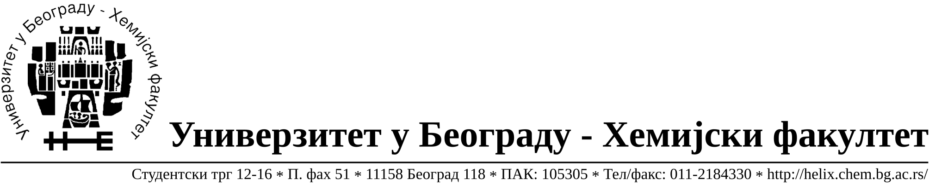

На основу члана 116. Закона о јавним набавкама („Службени гласник РС“, бр. 68/ 15), Универзитет у Београду – Хемијски факултет објављује:

ОБАВЕШТЕЊЕ О ЗАКЉУЧЕНОМ УГОВОРУ

Назив, адреса и „Интернет“ страница наручиоца: Универзитет у Београду – Хемијски факултет, Београд, Студентски трг 12-16, www.chem.bg.ac.rs.
Врста наручиоца: просвета
Опис предмета набавке, назив и ознака из општег речника набавке: добра – лабораторијска опрема за образовање и науку -образована по партијама за потребе Хемијског факултета Универзитета у Београду ,ЈН број 22/16
Поступак јавне набавке мале вредности формиран у двадесет партија
38000000- лабораторијска, оптичка и прецизна опрема(осим наочара)
Критеријум за доделу Уговора; најнижа понуђена цена.
Број примљених понуда: укупно за све партије 11
Датум доношења Одлуке о додели Уговора: 22.11.2016.
Датум закључења Уговора: 01.12.2016
Основни подаци о добављачима, партије за које је уговорена вредност и укупна уговорена вредност:

Бр | Назив понуђача | Адреса, ПИБ и Матични бр. | Број уговора | Партије | Укупно уговорена вредност без ПДВ-а у РСД | Најнижа понуђена цена без ПДВ-а у РСД |  | Највиша понуђена цена без ПДВ-а у РСД
1 | Кефо д.о.о. | Бачка 1U  Београд,  105046072  20302216 | 1233/2 | 6,7,10,  13,14,20 | Партија 6- 148.500,00  Партија 7- 4.550,00  Партија 10- 93.250,00  Партија 13- 75.000,00  Партија 14- 52.050,00  Партија 20- 222.000,00 | Партија 6-148.500,00  Партија 7-4.550,00  Партија 10-93.250,00  Партија 13-75.000,00  Партија 14-52.050,00  Партија 20-194.600,00 |  | Партија 6-148.500,00  Партија 7-4.550,00  Партија 10-245.000,00  Партија 13-242.098,00  Партија 14-179.997,00  Партија 20-377.000,00
2 | Alfatrade Enterprise d.o.o. | Рачкога 1а, Београд, 100246604  07461330 | 1233/3 | 11,12 | Партија 11- 95.100,00  Партија 12- 39.900,00 | Партија 11- 95.100,00  Партија 12- 38.500,00 |  | Партија 11- 161.000,00  Партија 12- 62.000,00
3 | Alfamed d.o.o. | Љубомира Стојановића бр.3 Београд, 100209988  07431279 | 1233/5 | 1 | Партија 1- 249.000,00 | Партија 1- 249.000,00 |  | Партија 1- 545.232,00
4 | Vicor d.o.o. | Гоце Делчева 42,Нови Београд, 100134880  07738412 | 1233/4 | 2,3,18,19 | Партија 2- 299.500,00  Партија 3- 16.500,00  Партија 18- 16.500,00  Партија 19- 16.500,00 | Партија 2- 299.500,00  Партија 3- 12.500,00  Партија 18- 12.500,00  Партија 19- 12.500,00 | Партија 2- 1.250.000,00  Партија 3- 21.840,00  Партија 18- 21.840,00  Партија 19- 21.840,00
5 | Superlab d.o.o. | Милутина Миланковића 25  Нови Београд,  101822498  17051717 | 1233/1 | 4,5,8,9,  15 | Партија 4- 19.775,00  Партија 5- 23.938,00  Партија 8- 28.885,00  Партија 9- 87.425,00  Партија 15- 35.775,00 | Партија 4- 19.775,00  Партија 5- 23.938,00  Партија 8- 28.885,00  Партија 9- 87.425,00  Партија 15- 35.775,00 | Партија 4- 76.600,00  Партија 5- 98.000,00  Партија 8- 89.000,00  Партија 9- 214.425,00  Партија 15- 98.000,00

Период важења Уговора: до краја 2016. године.

